Geachte Voorzitter,

Met deze brief stuur ik uw Kamer, samen met de minister van Onderwijs, Cultuur en Wetenschap (OCW), en mede namens de minister van Defensie (DEF), de minister van Infrastructuur en Waterstaat (I&W), de minister van Justitie en Veiligheid (J&V), de minister van Klimaat en Groene Groei (KGG), de minister van Landbouw, Visserij, Voedselzekerheid en Natuur (LVVN) en de minister van Volksgezondheid, Welzijn en Sport (VWS) de reactie op het advies van de Adviesraad voor Wetenschap, Technologie en Innovatie (hierna ‘AWTI’) genaamd "In dienst van de toekomst – Van optimalisatie naar transformatie" (2023) en het vervolg op het advies “Vanzelfsprekende verbinding. Veranker sociaal- en geesteswetenschappelijk onderzoek in innovatie” (2024).

Nederland staat voor grote maatschappelijke uitdagingen, zoals op het gebied van klimaat en gezondheid tot een toekomstbestendige en concurrerende economie. Deze opgaven vragen om gerichte en ambitieuze transformaties. Het kabinet kiest ervoor om niet af te wachten, maar met daadkracht aan de slag te gaan om doorbraken mogelijk te maken en ruimte te bieden aan vernieuwers die de oplossingen voor morgen bedenken én maken. Alleen zo kunnen we onze brede welvaart, verdienvermogen en internationale positie op korte en lange termijn versterken.

Dit is een ambitieuze koers die vraagt om doorzettingsvermogen en een overheid die zelf durft te vernieuwen. Het kabinet committeert zich daarom aan een gezamenlijke aanpak, over departementen en beleidsdomeinen heen, door publiek en privaat samen te werken aan innovatie. Ook zijn belangrijke randvoorwaarden nodig om de kennispositie van Nederland te vertalen naar toepassingen die belangrijk zijn bij maatschappelijke opgaven en de Nederlandse economie structureel te laten groeien met 1,5% per jaar. Het kabinet werkt in de Taskforce Toekomstige Welvaart en Vestigingsklimaat (hierna: Taskforce) aan het creëren van deze randvoorwaarden. Wij willen de beweging versnellen van optimalisatie naar transformatie, zoals ook door de Adviesraad voor Wetenschap, Technologie en Innovatie (hierna ‘AWTI’) is bepleit.

Het kabinet pakt de adviezen van de AWTI serieus op en blijft daarbij inzetten op de maatschappelijke missies richting 2040, 2050 en verder. Met een langjarige inzet, consistente koers met het missiegedreven innovatiebeleid en intensieve publiek-private samenwerking bouwen we aan ecosystemen waarin kennisopbouw en innovaties ontstaan die impact maken. Zo werken we samen doelgericht aan oplossingen voor de grote uitdagingen van deze tijd en bouwen we aan de toekomst van Nederland. Een innovatie-ecosysteem vraagt systematische samenwerking tussen overheid, markt en kennispartijen. Zoals aangegeven door de Taskforce is het nodig om te moderniseren, verduurzamen, innoveren en investeren, om welvaart nu, en in de toekomst te behouden.

In deze kabinetsreactie wordt toegelicht hoe het kabinet het missiegedreven innovatiebeleid wil benutten voor de transformaties en economie van Nederland, en hoe het de aanbevelingen van de AWTI daarbij gebruikt. Daarnaast wordt ingegaan op de verdere opvolging van het eerdere AWTI-advies ‘Vanzelfsprekende verbinding’ dat hier sterk mee samenhangt. Dit betreft het toegezegde actieplan om de verbinding van technische en sociale aspecten binnen onderzoek en innovatie meer vanzelfsprekend te maken. Als ministers verantwoordelijk voor het onderzoeks- en innovatiebeleid bieden wij uw Kamer daarom deze brief aan.

De brief bestaat uit twee delen en een bijlage:
- Reactie op AWTI-advies ‘In dienst van de toekomst’
- Actieplan Integrale Innovatie
BIJLAGE: Acties van partners uit het Actieplan Integrale Innovatie

Deel I: AWTI adviseert over de noodzaak van transformatiegericht beleid
Op 14 december 2023 publiceerde de AWTI het eerste deel van het advies "In dienst van de toekomst". In dit advies schetst de AWTI het belang om het innovatiebeleid sterker te richten op fundamentele maatschappelijke veranderingen, zoals op het gebied van klimaat, energie, voedsel, gezondheid en digitalisering. Op 8 april 2025 publiceerde de AWTI het tweede deel van het advies “In dienst van de toekomst - Een handreiking voor transformatiegericht beleid” dat concrete handvatten biedt om transformatiegericht beleid vorm te geven.

Volgens de AWTI vraagt een transformatiegerichte aanpak om een samenhangende inzet van beleid, financiering, organisatiestructuren en kennisontwikkeling, waarbij kennisinstellingen, bedrijven, maatschappelijke partijen en overheid gezamenlijk optrekken.

Op 12 juni 2024 heeft het vorige kabinet gereageerd op het eerste deel van dit advies. In deze reactie onderschreef het kabinet het belang van de door de AWTI geschetste richting. Daarbij is aangegeven dat het advies wordt betrokken bij verdere beleidsontwikkelingen. Gezien de demissionaire status van het kabinet op dat moment en omdat Deel 2 van het rapport onderweg was, is inhoudelijke reactie op beide delen van het AWTI-advies belegd bij het huidige kabinet.

In het vervolgadvies (Deel 2) heeft de AWTI haar analyse verder uitgewerkt en biedt zij praktische aanbevelingen voor transformatiegericht innovatiebeleid. Met deze brief reageert het kabinet inhoudelijk op beide delen van het advies.

Werken aan richting, consistentie en publiek-private samenwerking
Het kabinet onderschrijft de kern van het AWTI-advies om voor fundamentele uitdagingen aan de slag te gaan met transformatiegericht beleid. Het belang van daadkracht, samenwerking en doorzettingsvermogen om onze toekomst te borgen is evident. We zien het advies als een aanmoediging om door te gaan op de weg die met het missiegedreven innovatiebeleid de afgelopen jaren is ingezet. We dragen bij aan het oplossen van maatschappelijke uitdagingen door nieuwe oplossingen aan te jagen en samenwerkend te innoveren met wetenschap, industrie en maatschappelijke partners. Daarbij werkt het kabinet aan een betere samenhang tussen innovatie binnen het geheel van beleidsinterventies en maatregelen die transformaties kunnen ondersteunen, zoals het wegenemen van belemmerende wetgeving en het aanjagen van investeringen.

De AWTI geeft vier aanbevelingen aan kabinet en parlement voor een meer transformatiegerichte beleidsaanpak:
- Bied een inspirerend toekomstbeeld gebaseerd op scherpe keuzes.
- Zet beprijzing en normering in voor transformaties.
- Benut de kennis en innovatiekracht uit de samenleving beter.
- Maak werk van een transformatiegerichte beleidsmix.
In de volgende alinea’s wordt een reactie gegeven op deze aanbevelingen.

Aanbeveling 1: Bied een inspirerend toekomstbeeld gebaseerd op scherpe keuzes
De AWTI beveelt regering en parlement aan een helder toekomstbeeld te organiseren dat houvast biedt voor de lange termijn en dat richtinggevend werkt voor onderzoekers, ondernemers, maatschappelijke organisaties en de samenleving. Zonder zo’n perspectief blijven keuzes in verschillende domeinen te vrijblijvend en ondermijnen ze het maatschappelijk draagvlak voor transformaties. Volgens de AWTI zijn regering én parlement aan zet: het parlement is het aangewezen orgaan om te bepalen welke koers Nederland moet varen en welke waarden in het toekomstbeeld centraal staan. Daarbij is het nodig dat de regering het initiatief neemt tot het ontwikkelen van dit toekomstbeeld en vraagt om inbreng vanuit de samenleving met partijen als planbureaus en denktanks.

Reactie van het kabinet op aanbeveling 1
De grote maatschappelijke opgaven die momenteel voor ons liggen vragen om een doelgerichte aanpak. Het gaat daarbij onder meer om de omslag naar een klimaatneutrale en circulaire economie, de transitie in de landbouw, een weerbare delta en een veilig Nederland in een sterk veranderde geopolitieke context. Deze ontwikkelingen vragen om fundamentele veranderingen in systemen, technologieën en gedrag. Dergelijke transformaties kennen geen uitgestippelde route, doorkruisen verschillende beleidsterreinen en raken gevestigde belangen. Het kabinet en parlement staan aan de lat voor dit toekomstbeeld en de benodigde keuzes. In het coalitieakkoord onderschrijft het kabinet het belang van richting, samenwerking en daadkracht.

Kenmerkend voor grote uitdagingen is de veelheid van betrokken partijen: zowel innovatieve ondernemers, als onderzoekers en burgers met vernieuwende ideeën. Ieder vanuit een eigen rol, perspectief en moment. Daarbij dragen technologische evenals niet-technologische innovaties bij aan transformaties. De grote opgaven vragen om een langetermijnperspectief, voortdurend innoveren en bijsturen op basis van een gedragen en stabiele koers. Heldere toekomstbeelden bieden houvast aan bedrijven, burgers, onderzoeksinstellingen en maatschappelijke organisaties, net als voor consistente beleidsinzet van alle overheden. Vanuit het toekomstbeeld kunnen onderbouwd scherpe keuzes gemaakt worden die nodig zijn om transformaties en systeemveranderingen te realiseren. Want naast creatie en versnelling van innovatie vragen transformaties óók om draagvlak in de samenleving en structurele implementatie van de nieuwe oplossingen.

Vanuit verschillende departementen en organisaties wordt een toekomstbeeld geboden. Daarbij nemen vakdepartementen het initiatief bij het ontwikkelen van toekomstbeelden binnen hun eigen beleidsterrein. Zo heeft het ministerie van LVVN in 2018 een integrale toekomstvisie op landbouw en natuur uitgebracht en hebben Planbureau voor de Leefomgeving (PBL) en Wageningen University & Research (WUR) bruikbare toekomstscenario’s voor de landbouw en de natuur ontwikkeld. Het ministerie van VWS heeft vanuit de missies Gezondheid en Zorg het Aanvullend Zorg- en Welzijnsakkoord en het Hoofdlijnenakkoord Ouderenzorg een goed vertrekpunt voor een toekomstbeeld. De vernieuwde structuur voor missiegedreven innovatiebeleid op het thema gezondheid en zorg draagt hieraan bij. Het ministerie van I&W weegt in haar Mobiliteitsvisie bereikbaarheid af tegen gezondheid, veiligheid, duurzaamheid woningbouw, weerbaarheid en militaire transporten. Hierin staat de reiziger centraal. Ook kijkt het ministerie van I&W in het Deltaprogramma naar de verre toekomst van Nederland op gebied van waterveiligheid. Het ministerie van EZK heeft in het Nationaal Plan Energiesysteem (NPE) een duidelijke koers voor de energietransitie uitgezet en werkt sinds de overgang van het beleidsterrein naar EZK aan een schaalsprong in de ontwikkeling naar een circulaire economie. Het NPE is gekoppeld aan de Integrale Kennis- en Innovatieagenda (IKIA) Klimaat & Energie. Deze voorbeelden laten zien dat op verschillende domeinen al richtinggevende toekomstbeelden bestaan.

Hoewel deze toekomstbeelden als positief en nuttig worden ervaren, ligt de opgave minder in het ontwikkelen van nieuwe visies maar meer in het samenbrengen en de vertaling van deze toekomstbeelden naar de praktijk. Het kabinet hecht waarde aan het zorgen voor een duidelijke en stabiele koers voor de lange termijn zodat private en publieke partners weten waar ze aan toe zijn. De Taskforce heeft als opdracht de randvoorwaarden te realiseren voor toekomstige welvaart. Binnen de Taskforce wordt gewerkt aan interventies in lijn met de bestaande focus van het industriebeleid. Deze interventies dragen niet alleen bij aan het toekomstig verdienvermogen maar hebben ook als doel om een bijdragen te realiseren aan de verschillende geschetste toekomstig beelden. Daarmee worden kansen gecreëerd voor bedrijven en werkenden om goed te zorgen voor toekomstige generaties

De missies die we bij missiegedreven innovatiebeleid hanteren, fungeren daarbij als kompas gericht op maatschappelijke uitdagingen en versterken de samenhang tussen langetermijnopgaven en concrete innovatieactiviteiten. Het kabinet ziet het werken aan een toekomstgerichte aanpak als continu proces van experimenteren, monitoring van voortgang, en leren van wat wel en niet werkt. De missiegedreven aanpak met gericht innovatiebeleid speelt daarin een belangrijke rol.

De kracht van missiegedreven innoveren
In Nederland ligt een unieke kracht in de manier waarop we samenwerken. De grote uitdagingen van deze tijd, in combinatie met de beschikbare middelen en capaciteit van alle partners, vragen om een gerichte inzet en bundeling van innovatiekracht.

Sinds 2018 heeft de missiegedreven aanpak stevig vorm gekregen, voortbouwend op de eerdere aanpak met topsectoren uit 2011. Netwerken van bedrijven, kennisinstellingen, maatschappelijke organisaties en overheden werken steeds intensiever samen aan de maatschappelijke missies. Door gezamenlijk innovatie te richten op missiedoelen, komen we tot oplossingen op gebied van energie, circulariteit, gezondheid, veiligheid, landbouw, natuur en klimaat. Zo creëren we meerwaarde voor de maatschappij en economie.

De missies zijn de basis voor Kennis- en Innovatieagenda’s waarin innovatievraagstukken zijn uitgewerkt. Door innovatie op maatschappelijke uitdagingen te richten, wordt de impact van innovatie vergroot. Zo dagen we innovatieve partijen uit om met nieuwe kennis en oplossingen te komen voor de uitdagingen. Partijen beogen samen jaarlijks €5,7 miljard in te zetten via het Kennis- en Innovatieconvenant.

Bij het missiegedreven innovatiebeleid staan vijf missies centraal:
- Circulaire economie: Nederland volledig circulair in 2050;
- Energietransitie: Nederland klimaatneutraal in 2050;
- Gezondheid & zorg: mensen in Nederland leven 5 jaar langer gezond en er zijn 30% minder gezondheidsverschillen tussen sociaal-economische groepen in 2040;
- Landbouw, water en voedsel: een vitaal landelijk gebied en een veerkrachtige natuur in een klimaatbestendig Nederland. Water en bodem zijn sturend, het landbouw- en voedselsysteem is duurzaam en gezond, en de delta is veilig;
- Veiligheid: Nederland is veilig en weerbaar tegen externe dreigingen en ondermijnende criminaliteit, zowel in de fysieke omgeving als het digitale domein.

Hierbij zijn er drie dwarsdoorsnijdende thema’s die voor alle missies van belang zijn:
- Digitalisering: digitale oplossingen zoals AI en cybersecurity zijn een belangrijke voorwaarde voor het realiseren van missies.
- Sleuteltechnologieën: de Nationale Technologiestrategie (NTS) is onderdeel van het missiegedreven innovatiebeleid en legt de focus op sleuteltechnologieën waar Nederland goed in is, die belangrijk zijn om maatschappelijke transities verder te brengen.
- Maatschappelijk verdienvermogen: richt zich op het versterken van verdienvermogen, opschalen van innovatie, en versnellen van transities. Zoals maatschappelijke draagvlak voor nieuwe oplossingen, zodat innovaties beter landen in de praktijk.

Voortbouwen op een vernieuwde structuur
In 2023 zijn de missies aangescherpt. In lijn met het Regeerprogramma van het vorige kabinet en het AWTI-advies is gewerkt aan een duidelijkere organisatiestructuur die beter aansluit op de maatschappelijke opgaven en de stap van innovatie naar transformatie versterkt. Daarmee moet het missiegedreven innovatiebeleid ook zichtbaarder en toegankelijker worden voor bedrijven en andere partners.

De vernieuwde structuur van het missiegedreven innovatiebeleid gaat meer uit van thema’s en daaraan gerelateerde transities dan voorheen, in lijn met het AWTI-advies. Samenwerking aan innovatie draagt bij aan het halen van de missies, maar er is meer nodig. De verantwoordelijkheid voor de missies en Kennis- en Innovatieagenda’s ligt per 2026 bij de ministeries waar inhoudelijk de verbinding met beleidsdoelen en -instrumenten het sterkste is. De koers en uitvoering van de missies worden vormgegeven door Themateams met vertegenwoordigers uit het bedrijfsleven, overheid en wetenschap. Op die manier werken we Rijksbreed en met alle partners aan innovatie als onderdeel van een samenhangende beleidsaanpak voor systeemveranderingen.

De systeemverantwoordelijkheid voor het missiegedreven innovatiebeleid ligt bij het ministerie van Economische Zaken en Klimaat. Vanuit deze rol geeft het richting aan de overkoepelende strategie, biedt het structuur en coördinatie voor het stelsel, en wordt de samenhang met het industriebeleid en verdienvermogen voor de lange termijn bewaard.

Aanbeveling 2: Zet beprijzing en normering in voor transformaties
De AWTI beveelt de regering aan om meer gebruik te maken van beprijzing (CO2-prijs, ecotaks of true pricing) en normering om transformaties aan te jagen. Het maakt niet-duurzame routes minder aantrekkelijk en het stimuleert vraag naar duurzamere alternatieven. De internationale context maakt dit complex, maar dat moet de regering er niet van weerhouden deze maatregelen te onderzoeken en in te zetten. Daarnaast adviseert de AWTI om duidelijkheid te geven over het tijdpad zodat partijen weten waar ze aan toe zijn en tijdig kunnen overstappen. Ze geven aan dat subsidies vooral passend zijn om de ontwikkeling en opschaling van nieuwe innovaties te stimuleren die het alternatief vormen en passen binnen de transformaties. In combinatie met beprijzing en normering helpt dit innoverende partijen om hun business cases rond te krijgen.

Reactie van het kabinet op aanbeveling 2
De AWTI adviseert normering en beprijzing vaker mee te nemen in beleidsoverwegingen en deze te combineren met subsidies, waar mogelijk afgestemd op Europees niveau. Standaarden en heffingen versterken andere beleidsinzet en creëren markten voor innovatieve bedrijven en burgers die maatschappelijke uitdagingen oplossen. Zo zien we op het gebied van circulaire economie dat innovatieve bedrijven nog te beperkt kunnen concurreren met bedrijven die de status quo bedienen omdat er geen of een te kleine markt is.

Tegelijkertijd ziet het kabinet ook dat dit type maatregelen in de praktijk complex is en op korte termijn regelmatig pijn doen. Soms zijn er ongewenste neveneffecten of ontbreekt politiek draagvlak. Juist daarom vragen zulke interventies om een robuuste afweging en een gedragen toekomstbeeld. Vanuit dit toekomstbeeld kunnen beleidsdoelstellingen, instrumenten en benodigde investeringen van vakdepartementen de noodzakelijke beweging versnellen.

Op het gebied van beprijzen en normeren werkt dit kabinet aan verschillende initiatieven om meer prikkels in te bouwen om te transformeren. Zo gaat dit kabinet de stikstofdoelen wettelijk verankeren met reductiedoelen per sector en de voortgang monitoren. In het digitale domein is het kabinet voornemens om Rijksbrede standaarden en minimumeisen voor cybersecurity te introduceren. Normeren is waardevol om een ecosysteem te realiseren waarin gewenste innovaties structureel kunnen doorgroeien. In het coalitieakkoord is de ambitie opgenomen om (duurzaamheids-)normen te standaardiseren om zo de bouw van woningen te versnellen.

Daarnaast is LVVN bezig met een omslag naar doelsturing en is de verwachting dat dit de komende jaren een belangrijkere rol in de instrumentenkoffer gaat innemen. De ministeries van EZK, Financiën en I&W maken op het gebied van watergebruik, energie, industrie en woningbouw gebruik van beprijzen en normeren. Voorbeelden hiervan zijn het afschaffen van de belastingvrijstelling op leidingwater voor grootverbruikers en het bieden van uniforme kaders voor klimaatadaptieve woningbouw, om wateroverlast te verminderen.

Geen enkel instrument kan een transformatie op zichzelf bewerkstelligen. Een complementaire mix van beleidsmaatregelen – zoals aanbevolen door de AWTI – is noodzakelijk. Dit vraagt om een integrale aanpak, niet om versnipperde keuzes. Hierop gaan we bij aanbeveling 4 verder in. De integrale benadering staat ook centraal bij het Actieplan Integrale Innovatie (deel II).

Aanbeveling 3: Benut innovatieve kracht uit de samenleving beter en geef kennis en expertise in beleid en politiek topprioriteit
De AWTI beveelt de regering aan om bij de transformatiegerichte aanpak betere voorwaarden te creëren voor maatschappelijke initiatieven en co-creatie. Dit is nodig om het beleid beter aan te laten sluiten op maatschappelijke behoeften en ideeën. Ook is het nodig dat politici en ambtenaren over kennis en vaardigheden beschikken voor transformaties. De raad beveelt aan echt werk te maken van de stappen die eerder zijn geschetst, zoals het koesteren van inhoudelijke expertise, werktijd te oormerken voor kennisopbouw en benutting in beleidsprocessen, en het verminderen van de roulatie van beleidsmedewerkers, directeuren en topambtenaren. Tot slot wordt aanbevolen bij elk ministerie een Chief Scientific Advisor aan te stellen die onder leiding van een government chief scientific advisor de premier en het gehele kabinet van wetenschappelijk advies voorziet.

Reactie van het kabinet op aanbeveling 3
Het versnellen van transformaties vraagt om actieve betrokkenheid en het benutten van creativiteit en daadkracht van diverse partijen. Nieuwe ideeën ontstaan niet alleen bij kennisinstellingen of binnen sectorale silo’s maar ook bij maatschappelijke organisaties, uitvoerders en andere overheden. Juist waar verschillende partijen regionaal en sectoroverstijgend samenwerken, komen oplossingen tot stand die maatschappelijke uitdagingen aanpakken.

Systeemveranderingen slagen wanneer deze breed zijn gedragen en worden gevoed door de kennis, creativiteit en innovatiekracht van de samenleving. Om transformatiegericht beleid te realiseren is het van belang dat de overheid voldoende kennis in huis heeft en kennis van buiten benut. Zo bouwen verschillende departementen gecoördineerd kennis op: BZ, OCW en SZW hebben bijvoorbeeld specifiek een chief science officer en VWS een chief nursing officer die adviseert over thema’s die invloed hebben op het werk van de verpleegkundige doelgroep. Daarnaast biedt de Algemene Bestuursdienst een ontwikkelprogramma voor directeuren en topambtenaren over onder meer digitaal leiderschap, een leergang ‘Transformatieve Overheid’ en een verdiepend zomerprogramma met aandacht voor de Nationale Technologiestrategie.

Momenteel onderzoekt het kabinet hoe we met behulp van regulatory sandboxes zorgen dat regels die innovaties belemmeren zijn te versoepelen of aan te passen. Door dit nieuwe concept te verankeren in bestaande wet- en regelgeving en de manier waarop toezicht is vormgegeven, ontstaat er ruimte voor nieuwe initiatieven. Dit resulteert in meer mogelijkheden om te innoveren en zorgt dat de overheid ervaring en expertise opbouwt met het mogelijk maken van experimenteren binnen bestaande kaders.

Dit zijn overwegend nieuwe concepten die steeds meer en beter worden gebruikt. Tegelijkertijd blijft er ruimte voor betere verankering van het benutten van kennis en kunde uit de maatschappij. Zowel in het maken, evalueren alsook het uitvoeren van beleid. Tegelijkertijd is talent schaars en dat zal de aankomende jaren zo blijven. Dat betekent: meer doen met minder mensen en gerichte inzet op cruciale opgaven. De Talentstrategie van de Taskforce beoogt daarom dat we slimmer, innovatiever en productiever werken.

Aanbeveling 4: Maak werk van een transformatiegerichte beleidsmix
De AWTI adviseert de regering te zorgen voor een samenhangende en meerjarige mix van beleidsmaatregelen om transformaties te realiseren. Start vanuit het toekomstperspectief, de maatschappelijke uitdagingen en laat niet alleen het toekomstig verdienvermogen leidend zijn in het ontwerp van beleidsinstrumenten. De AWTI geeft aan dat de beleidsmix meerjarig moet zijn en goed moet aansluiten bij de verschillende fasen van transformaties en innovatieontwikkeling. Ook benadrukt ze het belang van werken met stimulerende maatregelen alsmede maatregelen om activiteiten af te schalen. Het advies is om beleidsinterventies mee te nemen op het gebied van infrastructuur, arbeidsmarkt, marktordening, financieringsmogelijkheden, net als beprijzing en normering, alsook de koppeling met overheidsinkopen als launching customer. De AWTI adviseert in een apart advies (Deel 2) specifiek over een transformatiegerichte beleidsmix.

Reactie van het kabinet op aanbeveling 4
Als vervolg op het adviesrapport heeft de AWTI een handreiking voor beleidsmakers gemaakt die handvaten geeft voor het maken van een transformatiegerichte beleidsmix. Het kabinet ziet het belang van elkaar versterkende maatregelen. De AWTI-handreiking laat zien in welke transformatiefasen welke instrumenten ingezet kunnen worden en bevordert zo het opstellen van een effectieve beleidsmix.

Een belangrijk aspect van de verdere ontwikkeling in het beleid is de vertaling van kennis naar innovatie tot opschaling en transformatie. Bedrijven vervullen daarbij een sleutelrol, in het realiseren van nieuwe oplossingen die bijdragen aan economische groei, brede welvaart en het aanpakken van maatschappelijke uitdagingen voor de toekomst. Het innovatiebeleid gaat door met de verbinding tussen kennisinstellingen en bedrijfsleven, met aandacht voor het omzetten van onderzoek tot bruikbare toepassingen voor de praktijk (valorisatie).

Transformaties vragen naast nieuwe kennis en innovatieve oplossingen, ook om aandacht voor marktcreatie, opschaling, maatschappelijk draagvlak en het creëren van de juiste randvoorwaarden. Het kabinet werkt middels de Taskforce aan het creëren van deze randvoorwaarden, binnen de vier strategische domeinen Digitalisering en AI, Veiligheid en Weerbaarheid, Life sciences en biotechnologie, en Energie- en klimaattechnologie, met als beoogd doel 1,5% economische groei per jaar. Onderdeel van de Taskforce is ook de oprichting van een Nationaal Agentschap voor Disruptieve Innovatie (NADI) voor het realiseren van technologische doorbraken die noodzakelijk zijn om maatschappelijke transformaties te versnellen. Door als overheid op te treden als eerste afnemer (launching customer) voor dit type innovaties ontstaat een afzetmarkt en kan de opschaling ervan worden versneld. Met het realiseren van experimenteerruimte, zoals recent de industriële fabriek voor fotonische chips en met het onderzoeken van ‘regulatory sandboxes’ (regelvrije testomgevingen), draagt het kabinet bij aan een snellere marktintroductie voor innovatieve start- en scale-ups die bijdragen aan transformaties.

Daarnaast werkt het ministerie van EZK/KGG aan instrumenten ter bevordering van innovatie, specifiek gericht op experimenteren, demonstreren en praktijkrijp maken. Momenteel wordt verkend met welke instrumenten de volgende fases, die zien op valorisatie, uitrol en opschaling, nog beter ondersteund kunnen worden. Verder legt de Nationale Technologiestrategie (NTS) en het industriebeleid een technologische- en industriële basis om transformaties te faciliteren. Met gerichte programma’s uit het nieuwe industriebeleid, met concrete acties op specifieke markten, zet dit kabinet een volgende stap in gefocust industriebeleid dat richt op het versterken van een aantal technologische nicheposities waarin Nederlandse bedrijven wereldwijd kunnen voorop lopen. De Taskforce helpt doorbraken te forceren waar nodig. Voor elke specifieke markt werken we aan een programma om knelpunten aan te pakken met een samenhangend pakket van interventies. Dit sluit aan bij de aanbevelingen uit het AWTI-advies.

Het stimuleren van innovatie is op zichzelf niet voldoende om transformaties te realiseren, maar wel een cruciale factor. Innovaties moeten uiteindelijk bijdragen aan maatschappelijke doelen om impact te maken. Dit onderstreept het belang van een gedragen toekomstbeeld en een samenhangende beleidsmix. Daarom werken verschillende ministeries aan transformatieopgaven. Zo werken J&V en LVVN met instrumenten als beleidsmatrices en missie- of innovatiesysteemanalyse. Daarbij wordt ingezet op een bredere en fase-overstijgende instrumentenmix. Deze instrumentenmix varieert van experimenteren en demonstreren tot valorisatie, opschaling en normering, zoals ook zichtbaar bij I&W, LVVN, VWS en EZK. Daarnaast werkt bij RVO de Hoofddirectie Transities van de RVO vanuit uitvoeringsperspectief aan de samenhang tussen instrumenten over verschillende transitiefasen heen. Tegelijkertijd wordt ervaring opgedaan met het betrekken van een bredere groep actoren en het versterken van interdepartementale samenhang, om te voorkomen dat de beleidsmix versnipperd blijft of onvoldoende aansluit op de aard en schaal van de transformatieopgave.

Het kabinet ziet de AWTI-handreiking transformatieve beleidsmix als een nuttig hulpmiddel om vanuit de integrale opgave tot een passende beleidsmix te komen. Met oog op transformaties, wil het kabinet de kracht van het missiegedreven innovatiebeleid benutten, de integrale beleidsaanpak versterken en er ook mee leren. Het monitoren van de voortgang van de missies is een verantwoordelijkheid van de departementen zelf, evenals het evalueren van de instrumenten en middelen die de departementen daarvoor inzetten. Daarnaast vindt er dit jaar een evaluatie plaats naar de werkingsmechanismen van het missiegedreven innovatiebeleid. De evaluatie is, zoals geadviseerd door de AWTI, mede gebaseerd op kaders zoals ontwikkeld in het rapport ‘Durf te leren, ga door met meten’.

Deel II: Actieplan Integrale Innovatie
Op 25 maart 2024 publiceerde de AWTI het advies Vanzelfsprekende verbinding. Veranker sociaal- en geesteswetenschappelijk onderzoek in innovatie". In dit advies constateert de AWTI dat bij het aanpakken van maatschappelijke vraagstukken te weinig gebruik wordt gemaakt van sociaal- en geesteswetenschappelijke (SGW-) kennis. Het huidige onderzoeks- en innovatiebeleid betrekt het SGW-domein onvoldoende. Andersom is het zo dat innovatie onvoldoende onderdeel is van sociale en geesteswetenschappen. Kortom, een interdisciplinaire of integrale aanpak ontbreekt te vaak.

Op 20 september 2024 heeft het vorige kabinet gereageerd op dit advies. In deze reactie onderschrijft het kabinet het belang van de sociale en geesteswetenschappen in onderzoek en innovatie voor het oplossen van maatschappelijke uitdagingen. Naar aanleiding van het advies van de AWTI hebben OCW en EZK samen met andere betrokken departementen een consortium van NWO, de SSH raad, TNO Vector en CLICKNL de opdracht gegeven tot het ontwikkelen van een actieplan. Daarbij is gevraagd concrete acties voor te stellen om sociaal-maatschappelijke aspecten een vanzelfsprekende plek te geven in innovaties voor maatschappelijke transities. Integrale innovatie is een belangrijk onderdeel van transformatie en missiegedreven innovatiebeleid. Vandaar dat wij de Kamer de (reactie op deze) plannen in samenhang aanbieden.

Het consortium heeft het ‘Actieplan Integrale Innovatie’ opgesteld dat op 16 juni 2026 is aangeboden aan de ministers van OCW en EZK. Onder integrale innovatie wordt de samenwerking tussen onderzoekers uit alle wetenschapsdomeinen, bedrijven en maatschappelijke organisaties rondom onderzoek en innovatie verstaan. Integrale innovatie is daarmee ook van groot belang voor transformatie en missiegedreven innovatiebeleid. Vertegenwoordigers van zeven departementen vormden de stuurgroep om zo betere samenwerking in onderzoek tussen technische en sociale wetenschappen en verschillende kennisdomeinen in wisselwerking met beleid en praktijk te ontwikkelen. Hiermee is geborgd dat de concrete acties realistisch en effectief zijn.

Met deze brief committeert het nieuwe kabinet zich aan het Actieplan Integrale Innovatie. Het Actieplan is een uitwerking van de aanbevelingen in het AWTI-advies. Hieronder gaat het kabinet kort in op dit Actieplan. Het belangrijkste zijn daarbij de concreet toegezegde acties van consortiumpartners, departementen en andere relevante stakeholders.

Samenvatting
Het doel van het Actieplan Integrale Innovatie is het verankeren van sociaal-maatschappelijke aspecten in onderzoeks- en innovatieprogramma’s en beleidstrajecten, zodat technologische én sociaal-maatschappelijke inzichten gezamenlijk bijdragen aan succesvolle innovaties voor complexe maatschappelijke opgaven. Het Actieplan draagt hieraan bij door te benoemen wat de uitdagingen zijn, hoe deze aan te pakken en door wie, en beveelt aan bij alle vormen van innovatie de sociale en geesteswetenschappen aan de voorkant te betrekken. In reactie op die uitdagingen formuleert het vijf actielijnen. Elke actielijn bevat concrete acties die geïmplementeerd moeten worden om de al ingezette beweging naar een integrale innovatiepraktijk in Nederland te versnellen en te bestendigen.

Het Actieplan bevat vijf actielijnen:
- Een integrale innovatieaanpak als standaard: Een integrale innovatieaanpak opnemen in de programmering van onderzoek en (innovatie)beleid gericht op maatschappelijke opgaven, waardoor integrale innovatie de standaard wordt.
- Handelingsbereidheid via kennis en samenwerking: Kennis aanreiken die verbinding en samenwerking tussen onderzoekers uit verschillende wetenschapsdomeinen, en tussen onderzoekers, bedrijven en maatschappelijke organisaties mogelijk maakt. Daarnaast handvatten aanreiken die verbinding en samenwerking proactief bevorderen.
- Herkenning door bewustzijn en een passende cultuur: Herkenning en erkenning van sociaal-maatschappelijke aspecten in onderzoek en (innovatie)beleid bevorderen en een nieuwe samenwerkingscultuur ontwikkelen.
- Stimulerende randvoorwaarden en kaders: Randvoorwaarden en kaders voor onderzoek en (innovatie)beleid zodanig hervormen dat ze een integrale innovatie-aanpak stimuleren.
- Samenwerken met bedrijven en maatschappelijke organisaties: Laten zien dat maatschappelijke organisatie en bedrijven belangrijk zijn voor integrale innovatie en de voor hen belemmerende randvoorwaarden aanpakken.

De vijf actielijnen zijn uitgewerkt in meer specifieke aanbevelingen. Het Actieplan spreekt daarbij alle stakeholders in het Nederlandse onderzoeks- en innovatie-ecosysteem aan: ieder heeft een eigen rol, verantwoordelijkheid en mogelijkheden om een integrale aanpak van innovatie te realiseren. Het Actieplan roept primair beleidsmakers van de rijksoverheid, kennisinstellingen en onderzoeksfinanciers op om de integrale innovatieaanpak in de praktijk te brengen. Het Actieplan sluit aan bij de departement-overstijgende aanpak van grote maatschappelijke opgaven.

Naast het gepubliceerde Actieplan komt er een online omgeving van het Actieplan dat de uitkomsten van de verschillende verkenningen presenteert, aangevuld met een aantal handreikingen, en een verdere toelichting wat de bijdrage is van het SGW-onderzoek aan de sociaal-maatschappelijke aspecten van innovatie.

Het is cruciaal dat onderzoekers uit alle wetenschapsdomeinen de handen ineenslaan, en dat zij samenwerken met bedrijven en maatschappelijke organisaties. Die zijn een belangrijke inspiratiebron voor innovatieve interventies en (potentieel) leverancier van kennis en onderzoekspraktijken.

Wij blijven de voortgang van het Actieplan volgen door deze minimaal jaarlijks te bespreken in het regieoverleg missiegedreven innovatiebeleid en in interdepartementaal overleg over innovatie. De consortiumpartners blijven zich inzetten voor de beweging naar een integrale innovatiepraktijk, en richten zich daarbij tevens op cultuurverandering en een verbeterde communicatie over de bijdrage van sociaal-maatschappelijke aspecten aan interventies voor maatschappelijke opgaven en het delen van voorbeelden van integrale innovatie, bijvoorbeeld via een jaarlijkse conferentie.

Het laatste deel van het Actieplan, hoofdstuk 4, is getiteld ‘Kom in Actie’. Dit hoofdstuk is toegevoegd als bijlage bij deze brief. Hierin worden de concrete acties van alle partners gepresenteerd, inclusief de betrokkenheid van de verschillende departementen. Het laat zien dat integrale innovatie in samenhang kan en moet zijn en breed gedragen wordt.

Tot slot
Zoals blijkt uit deze Kamerbrief scherpen de aanbevelingen van de AWTI de ingezette koers verder aan en bieden zij aanknopingspunten om de samenwerking in onderzoek en innovatie rond transformaties te verdiepen. Het creëren van een gedragen richtinggevend toekomstbeeld en het maken van scherpe keuzes is geen vaststaand gegeven, maar een doorlopend proces dat regelmatig bijstelling en ook flexibiliteit vergt. Het belang van een sterk perspectief is echter evident. Daarom zoekt het kabinet naar een balans tussen enerzijds gedurfde keuzes maken en anderzijds breed draagvlak in de maatschappij en de Tweede Kamer.

Als transformaties erom vragen kijkt het kabinet ook naar beprijzing en normering als onderdeel van de beleidsmix en werkt het aan politiek en maatschappelijk draagvlak. Het kabinet heeft daarbij alle kennis en expertise nodig en zal zich blijvend inspannen om de innovatieve kracht uit de samenleving daarbij te gebruiken. Met het advies en de handreiking van de AWTI in de hand maken wij verder werk van transformatiegerichte beleid om zo de impact te vergroten. Het Actieplan Integrale Innovatie is een goed voorbeeld hoe het kabinet zelf wil bijdragen. Niet vanaf de zijlijn maar samen met de maatschappelijke partners.

Het kabinet bouwt voort op de vernieuwde structuur van het missiegedreven innovatiebeleid om bedrijvigheid te laten aansluiten op de missies die door vakdepartementen zijn geformuleerd. Daarbij verbinden we innovatie met andere beleidsinstrumenten en zetten in op interventies die elkaar versterken. Hiervoor is niet enkel inzet nodig van EZK en OCW, maar van het voltallige kabinet dat aan de lat staat voor het realiseren van transformatiegericht beleid. Ook de Taskforce zet zich hier op in, door onder meer te werken aan randvoorwaarden zoals beschikbaarheid van talent en gerichte maatregelen zoals passende regelgeving.

In 2026 vindt daarnaast een evaluatie plaats naar de doeltreffendheid en doelmatigheid van het missiegedreven innovatiebeleid sinds de start van deze aanpak in 2018. In het najaar informeren wij u graag over de resultaten en aanbevelingen, die worden benut voor de verdere vormgeving van het beleid en de samenwerking tussen publieke en private innovatiepartners.

De missies uit het missiegedreven innovatiebeleid zijn stuk voor stuk essentiële opgaven voor de Nederlandse welvaart en blijven onverminderd een prioriteit voor het kabinet. Het kabinet zet deze koers met kracht voort, met nadrukkelijke aandacht voor de benodigde transformaties. Het huidige Kennis- en Innovatieconvenant met partners vanuit bedrijfsleven, kennisinstellingen, financiers, maatschappelijke organisaties, regio’s en overheden loopt tot en met 2027. Dit kabinet start met de voorbereidingen voor een vernieuwd convenant.

Met deze aanpak geeft het kabinet concreet invulling aan de aanbevelingen van de AWTI en bouwen wij verder aan een Nederland waarin innovatie bijdraagt aan fundamentele maatschappelijke transformaties en een sterke, toekomstbestendige economie.

Heleen Herbert
Minister van Economische Zaken en Klimaat

Rianne Letschert
Minister van Onderwijs, Cultuur en Media

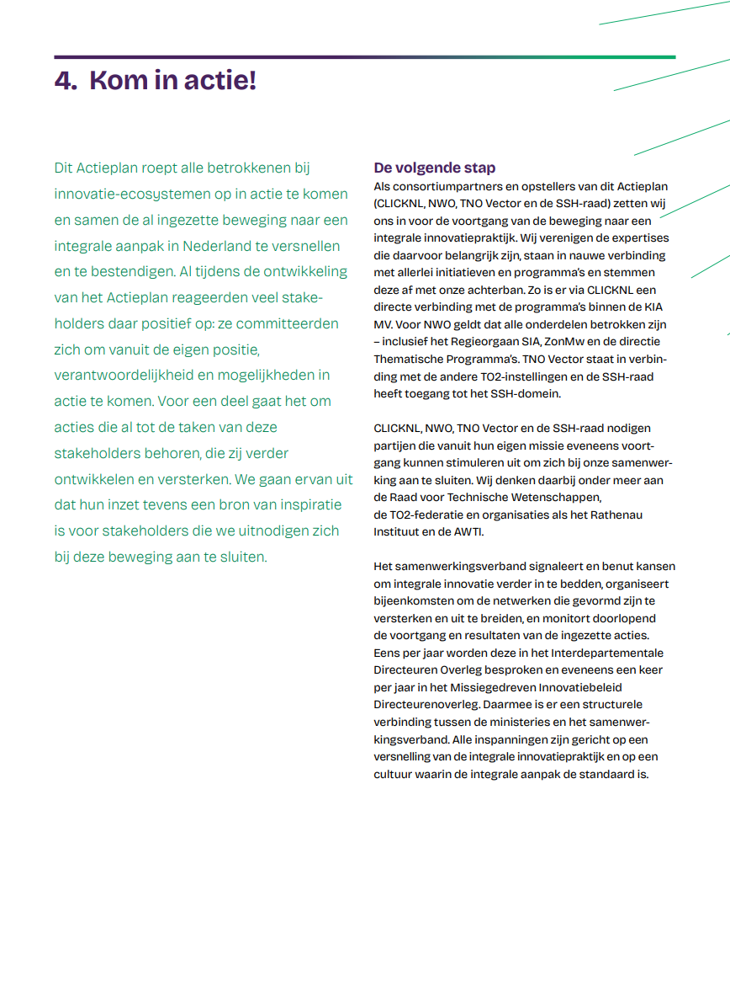

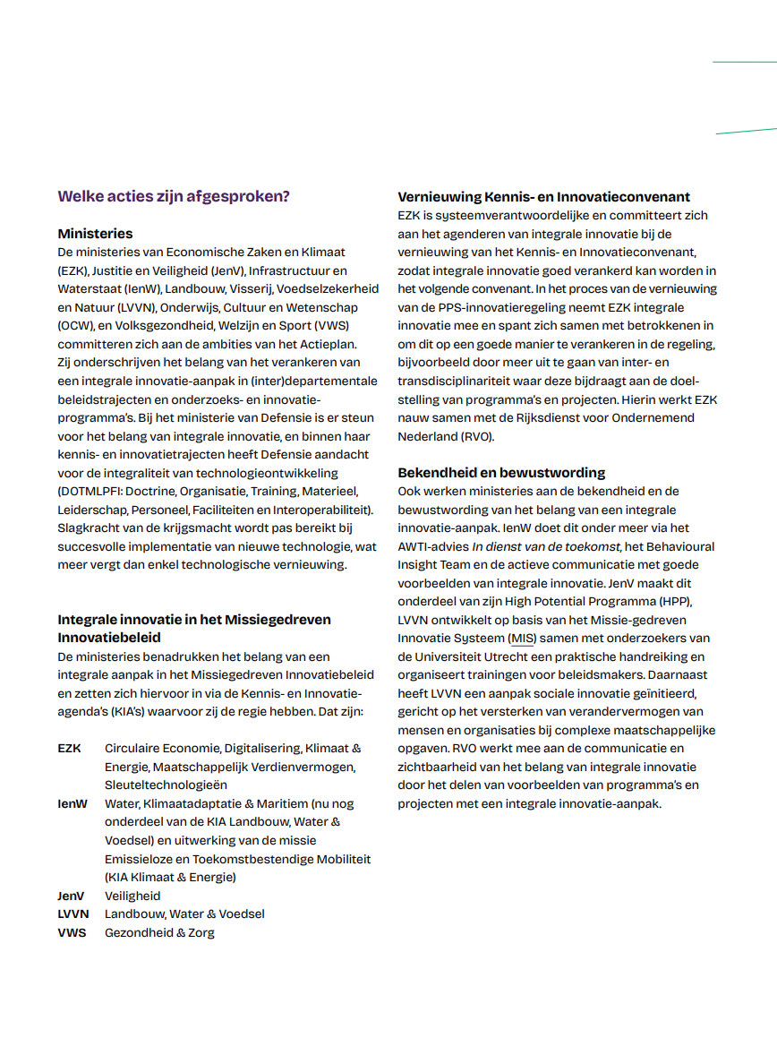

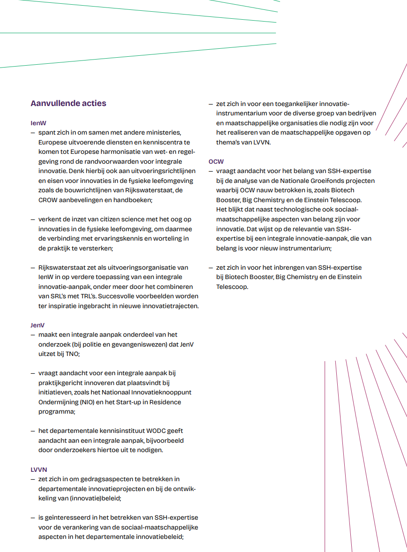

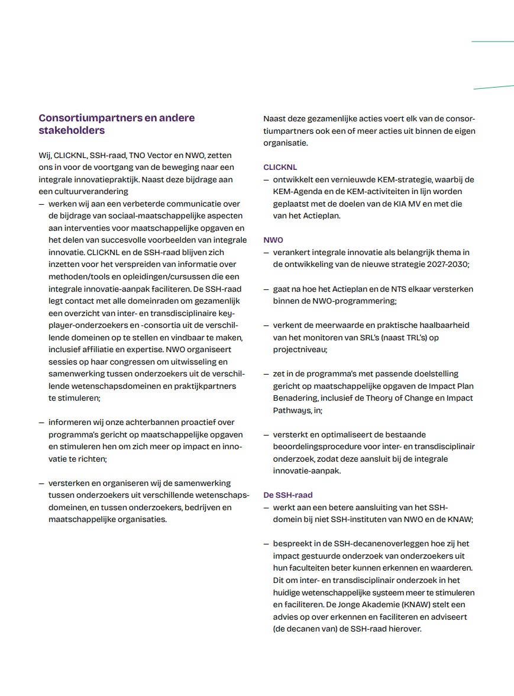

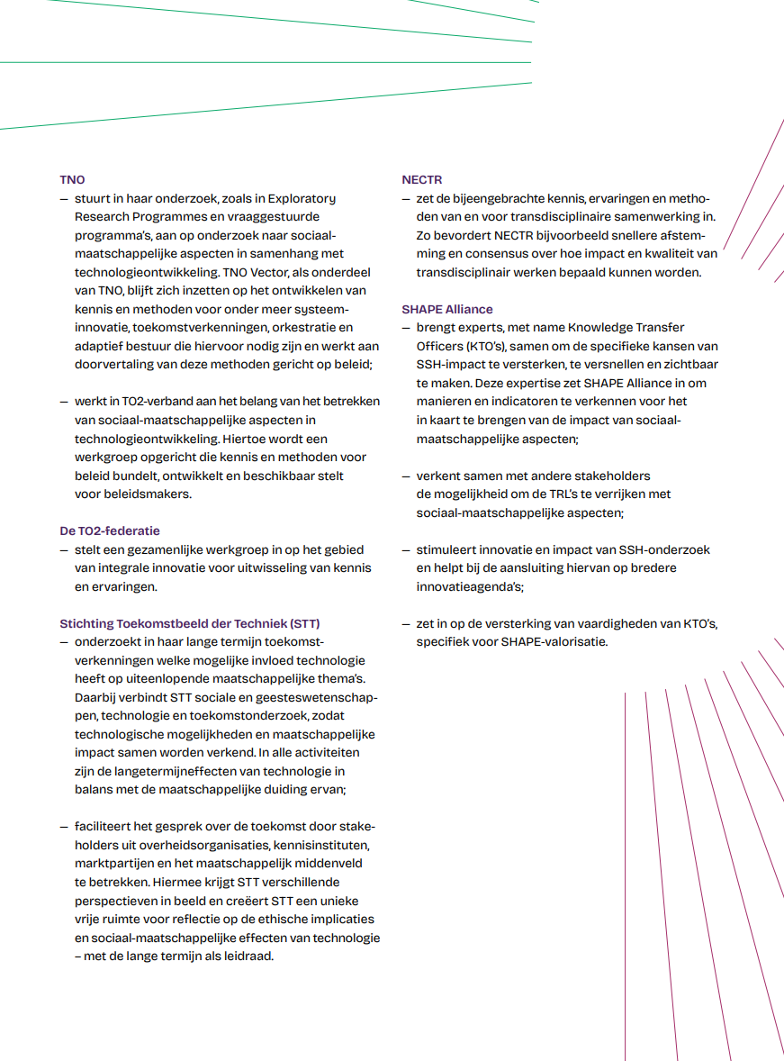

Opdrachtbrief: Toekomstige Welvaart en Vestigingsklimaat
Het advies van de AWTI ‘In dienst van de toekomst’ heeft als ondertitel ‘van optimalisatie naar transformatie’.
Kamerbrief: Update Taskforce Toekomstige Welvaart en Vestigingsklimaat, 10 juli 2026
Kamerbrief met reactie op AWTI-advies verankeren sociaal- en geesteswetenschappelijk onderzoek in innovatie | Kamerstuk | Rijksoverheid.nl
Kamerstuk 33009, nr. 145
Kamerstukken II, 2025-2026, 27 529, nr. 354
Kennis- en Innovatieconvenant 2024-2027 | Convenant | Rijksoverheid.nl
Verdere afspraken hierover staan in het huidige Kennis- en Innovatie Convenant voor de periode 2024-2027.
Regievoerende departementen zijn hierbij het ministerie VWS bij Gezondheid & Zorg; de ministeries van I&W en LVVN bij Landbouw, Water en Voedsel; de ministeries van J&V en Defensie bij het veiligheidsgerelateerde thema; en EZK bij Energietransitie alsook bij Circulaire economie. Daarnaast blijft EZK regie voeren over de missiedoorsnijdende thema’s Digitalisering, Sleuteltechnologieën en pakt dit samen op met het ministerie van OCW bij Maatschappelijk Verdienvermogen.
Kamerstukken II, 2025-2026, 29 282, nr. 621
Onder de verpleegkundige doelgroep vallen helpenden, verzorgenden, verpleegkundigen en verpleegkundig specialisten
Een regulatory sandbox is een gecontroleerde en tijdelijke omgeving waarin bedrijven, onder toezicht, innovatieve producten of diensten mogen uitproberen met versoepelde of aangepaste regelgeving of toezicht.
Kamerbrief: Talentstrategie, 10 juli 2026
AWTI advies: ‘In dienst van de toekomst - Een handreiking voor transformatiegericht beleid’
Uw Kamer wordt hier binnenkort over geïnformeerd in de reactie op AWTI-advies ‘Duurzame doorbraken’.
Kamerbrief: Industriebeleid met focus
Kamerbrief: Update Taskforce Toekomstige Welvaart en Vestigingsklimaat, 10 juli 2026
Ter Weel et al. (2022). ‘Durf te leren, ga door met meten: op zoek naar kaders en methoden voor de evaluatie van systeem- en transitiebeleid’.
https://www.rijksoverheid.nl/documenten/2024/09/20/reactie-awti-advies-vanzelfsprekende-verbinding-veranker-sociaal-en-geesteswetenschappelijk-onderzoek-in-innovatie
Het volledige Actieplan Integrale Innovatie is te vinden op: https://actieplan-integrale-innovatie.sites.uu.nl/

